Pembekalan dan Pendampingan Digital Entrepreneurship Bagi UMKM Kota Bogor

Mumuh Mulyana, Zul Azhar, Rini Syarif, Mashadi

Program Studi Bio Kewirausahaan, Institut Bisnis dan Informatika Kesatuan, Indonesia

Program Studi Manajemen, Universitas Pakuan, Indonesia

Program Studi Perbankan dan Keuangan Digital, Institut Bisnis dan Informatika Kesatuan, Indonesia

Program Studi Manajemen, Institut Bisnis dan Informatika Kesatuan, Indonesia

Email: mumuh.mulyana@ibik.ac.id

ABSTRAK
Transformasi digital menuntut pelaku usaha mikro, kecil, dan menengah untuk tidak hanya menggunakan media digital sebagai sarana promosi, tetapi juga mengembangkan pola pikir kewirausahaan digital dalam pengelolaan usaha. Kegiatan pengabdian kepada masyarakat ini bertujuan untuk meningkatkan pemahaman, keterampilan, dan kesiapan pelaku UMKM Kota Bogor dalam menerapkan digital entrepreneurship melalui pembekalan dan pendampingan bisnis digital. Metode kegiatan dilakukan melalui empat tahapan, yaitu identifikasi kebutuhan, pembekalan materi, pendampingan praktik, serta evaluasi hasil kegiatan. Peserta kegiatan berjumlah 30 pelaku UMKM yang bergerak pada sektor kuliner, fesyen, kerajinan, jasa, dan produk rumah tangga. Materi kegiatan meliputi konsep digital entrepreneurship, pemetaan model bisnis digital, optimalisasi media sosial, pembuatan konten pemasaran, pemanfaatan marketplace, pencatatan keuangan sederhana berbasis digital, serta penyusunan rencana tindak lanjut usaha. Hasil kegiatan menunjukkan adanya peningkatan pemahaman peserta mengenai digital entrepreneurship dari rata-rata skor pre-test 58,40 menjadi 84,10 pada post-test. Selain itu, sebagian besar peserta mampu membuat akun bisnis digital, menyusun kalender konten sederhana, memperbaiki tampilan profil usaha, serta merancang strategi pemasaran digital berbasis segmentasi pelanggan. Kegiatan ini menunjukkan bahwa pembekalan yang dikombinasikan dengan pendampingan praktis mampu memperkuat kapasitas manajerial UMKM dalam menghadapi persaingan usaha berbasis digital. Implikasi kegiatan ini menekankan pentingnya pendampingan berkelanjutan, kolaborasi perguruan tinggi, pemerintah daerah, komunitas bisnis, dan platform digital untuk mempercepat transformasi UMKM Kota Bogor menuju usaha yang adaptif, inovatif, dan berdaya saing.

Kata kunci: digital entrepreneurship, UMKM, pendampingan usaha, pemasaran digital, Kota Bogor.

ABSTRACT
Digital transformation requires micro, small, and medium enterprises not only to use digital media as promotional tools but also to develop a digital entrepreneurial mindset in business management. This community service activity aimed to improve the understanding, skills, and readiness of MSME actors in Bogor City in implementing digital entrepreneurship through training and business mentoring. The program was conducted through four stages: needs identification, training, practical mentoring, and evaluation. The participants consisted of 30 MSME actors engaged in culinary, fashion, handicraft, service, and household product sectors. The materials covered digital entrepreneurship concepts, digital business model mapping, social media optimization, marketing content creation, marketplace utilization, simple digital financial recording, and business action plan development. The results showed an increase in participants’ understanding of digital entrepreneurship, with the average pre-test score increasing from 58.40 to 84.10 in the post-test. Most participants were also able to create digital business accounts, develop a simple content calendar, improve their business profiles, and design digital marketing strategies based on customer segmentation. This activity indicates that training combined with practical mentoring can strengthen the managerial capacity of MSMEs in facing digital-based business competition. The implication highlights the importance of continuous mentoring and collaboration among universities, local government, business communities, and digital platforms to accelerate the transformation of Bogor City MSMEs into adaptive, innovative, and competitive enterprises.

Keywords: digital entrepreneurship, MSMEs, business mentoring, digital marketing, Bogor City.

PENDAHULUAN
Usaha mikro, kecil, dan menengah memiliki peran strategis dalam mendorong pertumbuhan ekonomi daerah, penciptaan lapangan kerja, serta penguatan kemandirian ekonomi masyarakat. Dalam konteks Kota Bogor, UMKM berkembang pada berbagai sektor seperti kuliner, fesyen, kerajinan, jasa, produk rumah tangga, dan perdagangan berbasis komunitas. Karakteristik Kota Bogor sebagai daerah penyangga metropolitan Jabodetabek, destinasi wisata, serta wilayah dengan aktivitas ekonomi kreatif yang cukup dinamis menjadikan UMKM sebagai salah satu penggerak utama ekonomi lokal.
Namun demikian, perkembangan teknologi digital telah mengubah pola persaingan UMKM. Pelaku usaha tidak lagi cukup mengandalkan lokasi fisik, promosi konvensional, atau relasi pelanggan secara langsung. Konsumen semakin banyak mencari informasi produk melalui media sosial, marketplace, mesin pencari, aplikasi pesan instan, dan platform pembayaran digital. Pemerintah juga terus mendorong percepatan digitalisasi UMKM. Kementerian Komunikasi dan Informatika mencatat bahwa Indonesia telah memiliki 27 juta UMKM yang mengadopsi teknologi digital dan menargetkan peningkatan menjadi 30 juta UMKM pada 2024. Sementara itu, program pelatihan UMKM di Kota Bogor juga diarahkan untuk meningkatkan produktivitas, daya saing, dan perluasan jangkauan pemasaran, baik secara luring maupun daring.
Digitalisasi UMKM tidak hanya berkaitan dengan penggunaan media sosial atau marketplace, tetapi mencakup perubahan cara berpikir, cara mengelola pelanggan, cara menciptakan nilai, serta cara membangun model bisnis yang lebih adaptif. Dalam perspektif digital entrepreneurship, pelaku UMKM perlu memahami bagaimana teknologi digital digunakan untuk menciptakan peluang usaha baru, memperluas pasar, meningkatkan efisiensi operasional, membangun hubungan pelanggan, serta memperkuat keunggulan bersaing. Digital entrepreneurship menekankan kemampuan wirausaha dalam mengintegrasikan teknologi, inovasi, kreativitas, dan orientasi pasar ke dalam proses bisnis.
Permasalahan yang dihadapi sebagian UMKM Kota Bogor adalah masih terbatasnya literasi digital, belum optimalnya pemanfaatan media sosial bisnis, rendahnya kemampuan membuat konten pemasaran, belum terstrukturnya pencatatan keuangan digital, serta kurangnya pemahaman mengenai strategi membangun merek secara daring. Banyak pelaku UMKM telah memiliki akun media sosial, tetapi penggunaannya masih bersifat sporadis, belum berbasis segmentasi pelanggan, belum memiliki kalender konten, dan belum diarahkan pada pencapaian target bisnis yang jelas. Selain itu, sebagian pelaku usaha belum memahami pentingnya foto produk, copywriting, storytelling merek, penggunaan WhatsApp Business, Google Business Profile, serta integrasi kanal digital dalam proses penjualan.
Berdasarkan kondisi tersebut, diperlukan kegiatan pembekalan dan pendampingan digital entrepreneurship bagi UMKM Kota Bogor. Pembekalan berfungsi untuk meningkatkan pemahaman konseptual dan teknis, sedangkan pendampingan berfungsi untuk membantu peserta menerapkan materi secara langsung pada usaha masing-masing. Kegiatan ini tidak hanya diarahkan pada peningkatan literasi digital, tetapi juga pada penguatan kapasitas manajerial UMKM dalam menyusun strategi usaha digital, mengelola pelanggan, memperbaiki tampilan bisnis, serta menyusun rencana tindak lanjut yang realistis.
Tujuan kegiatan pengabdian kepada masyarakat ini adalah: pertama, meningkatkan pemahaman pelaku UMKM mengenai konsep dan praktik digital entrepreneurship; kedua, meningkatkan keterampilan peserta dalam menggunakan media digital untuk pemasaran dan penjualan; ketiga, membantu peserta memperbaiki profil bisnis digital dan konten promosi; keempat, mendorong peserta menyusun rencana aksi digitalisasi usaha; dan kelima, memperkuat daya saing UMKM Kota Bogor melalui pendekatan kewirausahaan digital yang aplikatif.

TINJAUAN PUSTAKA

Digital Entrepreneurship
Digital entrepreneurship merupakan bentuk kewirausahaan yang memanfaatkan teknologi digital sebagai bagian utama dalam penciptaan, pengembangan, dan pengelolaan usaha. Konsep ini tidak hanya berkaitan dengan bisnis berbasis teknologi tinggi, tetapi juga mencakup UMKM tradisional yang mengadopsi teknologi digital untuk memperluas pasar, meningkatkan efisiensi, dan menciptakan nilai pelanggan. Nambisan (2017) menjelaskan bahwa teknologi digital telah mengubah proses kewirausahaan karena memungkinkan pelaku usaha menciptakan peluang, berinteraksi dengan pelanggan, dan mengembangkan model bisnis secara lebih fleksibel.
Dalam konteks UMKM, digital entrepreneurship dapat diwujudkan melalui penggunaan media sosial, marketplace, pembayaran digital, pencatatan keuangan digital, aplikasi desain konten, layanan pesan instan bisnis, serta analisis sederhana terhadap perilaku pelanggan. Digital entrepreneurship menuntut pelaku usaha memiliki kombinasi antara entrepreneurial mindset, literasi digital, kreativitas, keberanian berinovasi, dan kemampuan mengambil keputusan berbasis informasi.

UMKM dan Transformasi Digital
Transformasi digital UMKM adalah proses perubahan aktivitas bisnis dari pola konvensional menuju pola yang memanfaatkan teknologi digital dalam pemasaran, transaksi, pelayanan pelanggan, pencatatan, hingga pengambilan keputusan. Transformasi ini penting karena perilaku konsumen semakin dipengaruhi oleh akses informasi digital. Konsumen cenderung membandingkan produk, membaca ulasan, melihat konten visual, dan melakukan komunikasi dengan penjual sebelum melakukan pembelian.
Kegiatan digitalisasi UMKM juga sejalan dengan agenda nasional penguatan ekonomi digital. Data Kadin Indonesia yang merujuk pada Kementerian UMKM menunjukkan bahwa jumlah UMKM non-pertanian Indonesia mencapai sekitar 30 juta unit pada akhir 2024–2025. Dengan jumlah yang besar tersebut, peningkatan kapasitas digital UMKM menjadi kebutuhan penting agar pelaku usaha tidak tertinggal dalam persaingan pasar yang semakin terbuka.

Pemasaran Digital bagi UMKM
Pemasaran digital merupakan salah satu pintu masuk utama digital entrepreneurship bagi UMKM. Media sosial seperti Instagram, TikTok, Facebook, dan WhatsApp Business dapat digunakan untuk memperkenalkan produk, membangun hubungan pelanggan, menyampaikan promosi, serta menciptakan interaksi. Namun, efektivitas pemasaran digital tidak hanya ditentukan oleh keberadaan akun bisnis, tetapi juga oleh konsistensi konten, kualitas visual, pesan promosi, pemahaman target pasar, serta kemampuan mengelola respons pelanggan.
Chaffey dan Ellis-Chadwick (2019) menekankan bahwa pemasaran digital harus dipahami sebagai proses strategis yang mencakup penciptaan nilai, komunikasi, distribusi, dan relasi pelanggan melalui kanal digital. Bagi UMKM, pendekatan ini dapat disederhanakan melalui identifikasi target pelanggan, pemilihan kanal digital yang tepat, penyusunan konten yang relevan, evaluasi respons pelanggan, dan perbaikan strategi secara berkala.

Pendampingan UMKM
Pendampingan UMKM merupakan proses fasilitasi yang bertujuan membantu pelaku usaha menerapkan pengetahuan dan keterampilan secara langsung. Berbeda dengan pelatihan satu arah, pendampingan bersifat lebih aplikatif karena peserta dibimbing untuk menyelesaikan permasalahan bisnis nyata. Dalam kegiatan digital entrepreneurship, pendampingan diperlukan karena kemampuan peserta sangat beragam. Sebagian peserta mungkin sudah memiliki akun media sosial, tetapi belum memahami strategi konten; sebagian lainnya sudah berjualan di marketplace, tetapi belum mampu mengoptimalkan tampilan produk dan deskripsi penjualan.
Pendampingan yang efektif harus berbasis kebutuhan peserta, mudah dipraktikkan, menggunakan contoh nyata, dan menghasilkan luaran yang terukur. Luaran tersebut dapat berupa profil usaha digital, kalender konten, foto produk, template promosi, akun marketplace, katalog WhatsApp Business, atau rencana aksi digitalisasi usaha.

METODE PELAKSANAAN
Kegiatan pengabdian kepada masyarakat ini dilaksanakan dengan pendekatan partisipatif, edukatif, dan aplikatif. Pendekatan partisipatif digunakan agar peserta terlibat aktif dalam mengidentifikasi masalah dan menyusun solusi. Pendekatan edukatif digunakan untuk memberikan pemahaman konseptual mengenai digital entrepreneurship. Pendekatan aplikatif digunakan agar peserta mampu mempraktikkan materi secara langsung pada usaha masing-masing.

Sasaran Kegiatan
Sasaran kegiatan adalah pelaku UMKM Kota Bogor yang bergerak pada sektor kuliner, fesyen, kerajinan, jasa, dan produk rumah tangga. Peserta berjumlah 30 orang dengan kriteria: memiliki usaha aktif, memiliki produk atau jasa yang dipasarkan, memiliki perangkat telepon pintar, serta memiliki kemauan untuk mengembangkan pemasaran digital.

Tahapan Kegiatan
Kegiatan dilaksanakan melalui empat tahapan utama.
Pertama, tahap identifikasi kebutuhan. Pada tahap ini dilakukan observasi awal dan diskusi dengan peserta untuk mengetahui kendala utama dalam digitalisasi usaha. Permasalahan yang ditemukan meliputi rendahnya konsistensi promosi digital, belum optimalnya foto produk, belum adanya kalender konten, belum teraturnya pencatatan keuangan, dan terbatasnya pemahaman mengenai segmentasi pelanggan.
Kedua, tahap pembekalan. Pada tahap ini peserta memperoleh materi mengenai konsep digital entrepreneurship, perubahan perilaku konsumen digital, strategi pemasaran digital UMKM, penggunaan WhatsApp Business, optimalisasi media sosial, pengenalan marketplace, pencatatan keuangan sederhana berbasis aplikasi, serta penyusunan rencana aksi digitalisasi usaha.
Ketiga, tahap pendampingan praktik. Pada tahap ini peserta dibimbing untuk memperbaiki profil usaha digital, membuat deskripsi produk, menyusun konten promosi, membuat kalender konten sederhana, mengoptimalkan katalog WhatsApp Business, serta menyusun rencana tindak lanjut usaha.
Keempat, tahap evaluasi. Evaluasi dilakukan melalui pre-test dan post-test untuk mengukur peningkatan pemahaman peserta. Selain itu, evaluasi juga dilakukan melalui observasi luaran praktik, diskusi reflektif, dan umpan balik peserta terhadap manfaat kegiatan.

Materi Kegiatan
Materi kegiatan disusun dalam beberapa sesi, yaitu:
- Pengenalan digital entrepreneurship bagi UMKM.
- Pemetaan masalah dan peluang digitalisasi usaha.
- Strategi pemasaran digital berbasis segmentasi pelanggan.
- Teknik membuat konten promosi sederhana.
- Optimalisasi WhatsApp Business dan media sosial.
- Pemanfaatan marketplace dan pembayaran digital.
- Pencatatan keuangan sederhana berbasis digital.
- Penyusunan rencana aksi digitalisasi UMKM.

Indikator Keberhasilan
Indikator keberhasilan kegiatan meliputi peningkatan skor pemahaman peserta, kemampuan peserta memperbaiki profil bisnis digital, kemampuan membuat konten promosi, kemampuan menyusun kalender konten, kemampuan menggunakan fitur dasar WhatsApp Business, serta tersusunnya rencana aksi digitalisasi usaha.

HASIL DAN PEMBAHASAN

Profil Peserta Kegiatan
Peserta kegiatan terdiri dari 30 pelaku UMKM Kota Bogor. Berdasarkan sektor usaha, sebanyak 14 peserta bergerak pada bidang kuliner, 6 peserta pada bidang fesyen, 4 peserta pada bidang kerajinan, 3 peserta pada bidang jasa, dan 3 peserta pada bidang produk rumah tangga. Komposisi ini menunjukkan bahwa sektor kuliner masih menjadi sektor dominan dalam kegiatan UMKM, sejalan dengan karakter Kota Bogor sebagai daerah tujuan wisata dan pusat konsumsi masyarakat perkotaan.
Berdasarkan tingkat penggunaan teknologi digital, peserta dapat dikelompokkan menjadi tiga kategori. Pertama, peserta pemula yang baru menggunakan media sosial untuk promosi usaha. Kedua, peserta menengah yang sudah memiliki media sosial dan WhatsApp Business, tetapi belum mengelola konten secara konsisten. Ketiga, peserta lanjutan yang sudah menggunakan marketplace, tetapi masih membutuhkan penguatan pada aspek branding, deskripsi produk, dan strategi promosi.

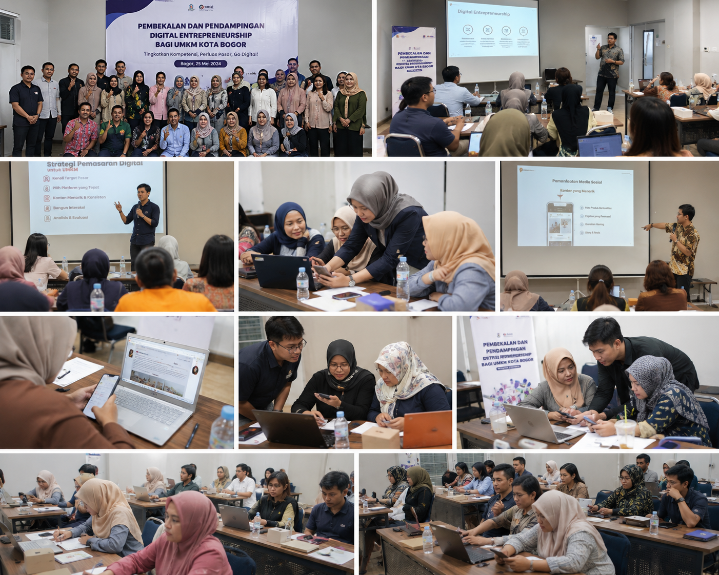

Gambar 1. Pelaksanaan Pelatihan

Peningkatan Pemahaman Digital Entrepreneurship
Hasil evaluasi menunjukkan adanya peningkatan pemahaman peserta setelah mengikuti kegiatan pembekalan dan pendampingan. Rata-rata skor pre-test peserta adalah 58,40, sedangkan rata-rata skor post-test meningkat menjadi 84,10. Peningkatan ini menunjukkan bahwa kegiatan pembekalan mampu memperkuat pemahaman peserta mengenai konsep digital entrepreneurship, pemasaran digital, dan pengelolaan usaha berbasis teknologi.
Tabel 1. Hasil Pre-Test dan Post-Test Peserta
Aspek Penilaian | Rata-rata Pre-Test | Rata-rata Post-Test | Peningkatan
Pemahaman digital entrepreneurship | 56,20 | 83,50 | 27,30
Pemahaman pemasaran digital | 60,10 | 85,20 | 25,10
Pemahaman segmentasi pelanggan | 54,80 | 81,70 | 26,90
Pemahaman konten promosi | 57,90 | 84,60 | 26,70
Pemahaman pencatatan digital | 63,00 | 85,50 | 22,50
Rata-rata | 58,40 | 84,10 | 25,70
Peningkatan tersebut memperlihatkan bahwa pelaku UMKM membutuhkan pembelajaran yang sederhana, aplikatif, dan berhubungan langsung dengan masalah usaha sehari-hari. Materi yang paling menarik perhatian peserta adalah strategi membuat konten promosi, penggunaan WhatsApp Business, dan cara memperbaiki tampilan produk di media sosial. Hal ini menunjukkan bahwa kebutuhan utama peserta bukan hanya memahami teori digital entrepreneurship, tetapi juga memperoleh keterampilan praktis yang dapat langsung diterapkan.

Perbaikan Profil Bisnis Digital
Salah satu luaran penting dari kegiatan ini adalah perbaikan profil bisnis digital peserta. Sebelum kegiatan, sebagian peserta belum mencantumkan informasi usaha secara lengkap pada media sosial atau WhatsApp Business. Informasi seperti nama usaha, alamat, jam operasional, nomor kontak, kategori produk, katalog, serta tautan pemesanan belum disusun secara rapi. Setelah pendampingan, peserta mulai memperbaiki identitas digital usahanya.
Perbaikan profil bisnis digital penting karena profil usaha merupakan titik awal kepercayaan pelanggan. Dalam lingkungan digital, pelanggan tidak bertemu langsung dengan penjual pada tahap awal. Oleh karena itu, tampilan profil, foto produk, deskripsi usaha, dan respons komunikasi menjadi sinyal profesionalitas. UMKM yang memiliki profil digital lebih rapi cenderung lebih mudah memperoleh perhatian dan kepercayaan calon pelanggan.

Peningkatan Keterampilan Konten Pemasaran
Kegiatan pendampingan juga menghasilkan peningkatan keterampilan peserta dalam membuat konten pemasaran. Peserta dibimbing untuk memahami perbedaan antara konten informasi, konten edukasi, konten promosi, konten testimoni, dan konten interaksi. Sebagian peserta sebelumnya hanya mengunggah foto produk tanpa narasi yang jelas. Setelah pendampingan, peserta mulai memahami pentingnya caption, visual produk, manfaat produk, ajakan bertindak, serta konsistensi publikasi.
Peserta juga diperkenalkan pada konsep kalender konten sederhana. Kalender konten membantu UMKM mengatur jadwal unggahan agar promosi tidak dilakukan secara acak. Misalnya, hari Senin digunakan untuk konten edukasi produk, Rabu untuk testimoni pelanggan, Jumat untuk promosi paket, dan Minggu untuk konten interaksi. Pendekatan ini membuat aktivitas pemasaran digital menjadi lebih terencana.
Tabel 2. Luaran Praktik Peserta
Luaran Praktik | Jumlah Peserta yang Mampu Melakukan | Persentase
Memperbaiki profil media sosial/WhatsApp Business | 27 | 90,00%
Membuat deskripsi produk yang lebih informatif | 25 | 83,33%
Menyusun kalender konten sederhana | 24 | 80,00%
Membuat konten promosi menggunakan aplikasi desain sederhana | 23 | 76,67%
Mengaktifkan atau memperbaiki katalog WhatsApp Business | 22 | 73,33%
Menyusun rencana aksi digitalisasi usaha | 28 | 93,33%
Hasil tersebut menunjukkan bahwa sebagian besar peserta mampu menghasilkan luaran nyata setelah mengikuti kegiatan. Meskipun demikian, masih terdapat peserta yang memerlukan pendampingan lebih lanjut, terutama dalam hal desain konten, foto produk, dan konsistensi promosi.

Penguatan Model Bisnis Digital UMKM
Digital entrepreneurship tidak hanya menekankan promosi digital, tetapi juga perubahan model bisnis. Oleh karena itu, peserta dibimbing untuk memetakan elemen dasar model bisnis, seperti segmen pelanggan, nilai produk, kanal pemasaran, hubungan pelanggan, sumber pendapatan, sumber daya utama, dan aktivitas utama. Pemetaan ini membantu peserta memahami bahwa penggunaan teknologi digital harus dikaitkan dengan strategi bisnis.
Sebagai contoh, UMKM kuliner tidak cukup hanya mengunggah foto makanan. Pelaku usaha perlu memahami siapa target pelanggan utama, apakah pekerja kantor, mahasiswa, keluarga, wisatawan, atau pelanggan sekitar tempat usaha. Setelah target pelanggan dipahami, pelaku usaha dapat menyesuaikan gaya komunikasi, harga paket, kanal promosi, waktu unggah konten, serta bentuk layanan pemesanan. Dengan demikian, digitalisasi tidak hanya menjadi aktivitas teknis, tetapi menjadi bagian dari strategi manajerial.
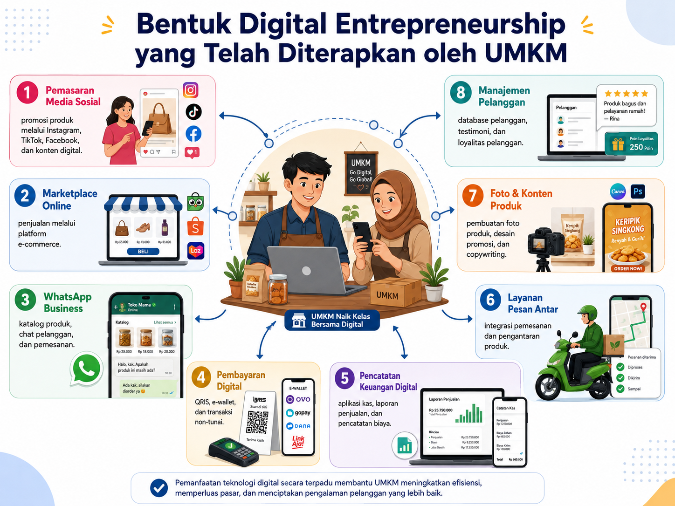
Gambar 2. Bentuk Digital Entrepreneurship yang diterapkan pada UMKM
Pendampingan juga mendorong peserta untuk memahami pentingnya diferensiasi. Dalam pasar digital, pelanggan dapat dengan mudah membandingkan banyak produk. Oleh karena itu, UMKM perlu memiliki pembeda, misalnya bahan baku lokal, cita rasa khas Bogor, kemasan menarik, cerita merek, layanan cepat, atau paket produk yang sesuai kebutuhan pelanggan. Diferensiasi tersebut kemudian diterjemahkan ke dalam konten digital agar lebih mudah dipahami oleh calon pembeli.

Pencatatan Keuangan Digital Sederhana
Salah satu kendala UMKM adalah pencatatan keuangan yang belum teratur. Banyak pelaku usaha masih mencampur uang pribadi dan uang usaha, belum menghitung harga pokok produksi secara tepat, serta belum memiliki catatan penjualan harian. Dalam kegiatan ini, peserta diperkenalkan pada pencatatan sederhana menggunakan aplikasi atau format digital yang mudah diakses melalui telepon pintar.
Materi pencatatan keuangan digital diarahkan pada tiga aspek utama, yaitu pencatatan pemasukan, pencatatan pengeluaran, dan perhitungan laba sederhana. Peserta juga diberikan pemahaman bahwa pencatatan keuangan bukan hanya untuk kepentingan administrasi, tetapi juga untuk membantu mengambil keputusan bisnis. Dengan catatan yang lebih rapi, pelaku UMKM dapat mengetahui produk yang paling laku, biaya yang paling besar, waktu penjualan terbaik, dan kebutuhan modal kerja.

Dampak Manajerial Kegiatan
Secara manajerial, kegiatan ini memberikan beberapa dampak penting bagi UMKM Kota Bogor. Pertama, peserta mulai memahami bahwa digitalisasi harus dirancang secara strategis, bukan sekadar mengikuti tren. Kedua, peserta memperoleh keterampilan dasar untuk mengelola kanal digital secara lebih profesional. Ketiga, peserta mampu menyusun rencana aksi yang lebih terukur, seperti memperbaiki profil usaha, membuat jadwal unggahan, mengaktifkan katalog produk, dan mencatat transaksi harian. Keempat, kegiatan ini mendorong perubahan pola pikir dari sekadar menjual produk menjadi membangun hubungan pelanggan.
Pembekalan dan pendampingan juga memperlihatkan bahwa UMKM membutuhkan pendekatan yang tidak terlalu teknis, tetapi mudah dipahami dan langsung dapat diterapkan. Pelaku UMKM lebih responsif terhadap materi yang disertai contoh nyata, praktik langsung, simulasi, dan umpan balik terhadap usaha masing-masing. Oleh karena itu, model pengabdian yang menggabungkan pelatihan, praktik, dan pendampingan lebih efektif dibandingkan pelatihan satu arah.

Kendala Pelaksanaan
Meskipun kegiatan berjalan dengan baik, terdapat beberapa kendala yang dihadapi. Pertama, tingkat literasi digital peserta tidak merata. Sebagian peserta sudah terbiasa menggunakan aplikasi digital, sedangkan sebagian lainnya masih memerlukan bimbingan dasar. Kedua, keterbatasan perangkat dan kualitas foto produk memengaruhi kemampuan peserta dalam membuat konten visual. Ketiga, sebagian peserta belum memiliki waktu khusus untuk mengelola media sosial secara konsisten karena masih fokus pada produksi dan pelayanan pelanggan. Keempat, peserta masih membutuhkan pendampingan lanjutan untuk mengukur efektivitas promosi digital melalui data sederhana seperti jumlah tayangan, interaksi, pesan masuk, dan konversi penjualan.
Kendala tersebut menunjukkan bahwa pendampingan digital entrepreneurship tidak dapat dilakukan hanya dalam satu kali kegiatan. Diperlukan program lanjutan yang lebih terstruktur, misalnya klinik bisnis digital, pendampingan mingguan, kelas foto produk, kelas copywriting, kelas marketplace, serta evaluasi perkembangan usaha secara berkala.

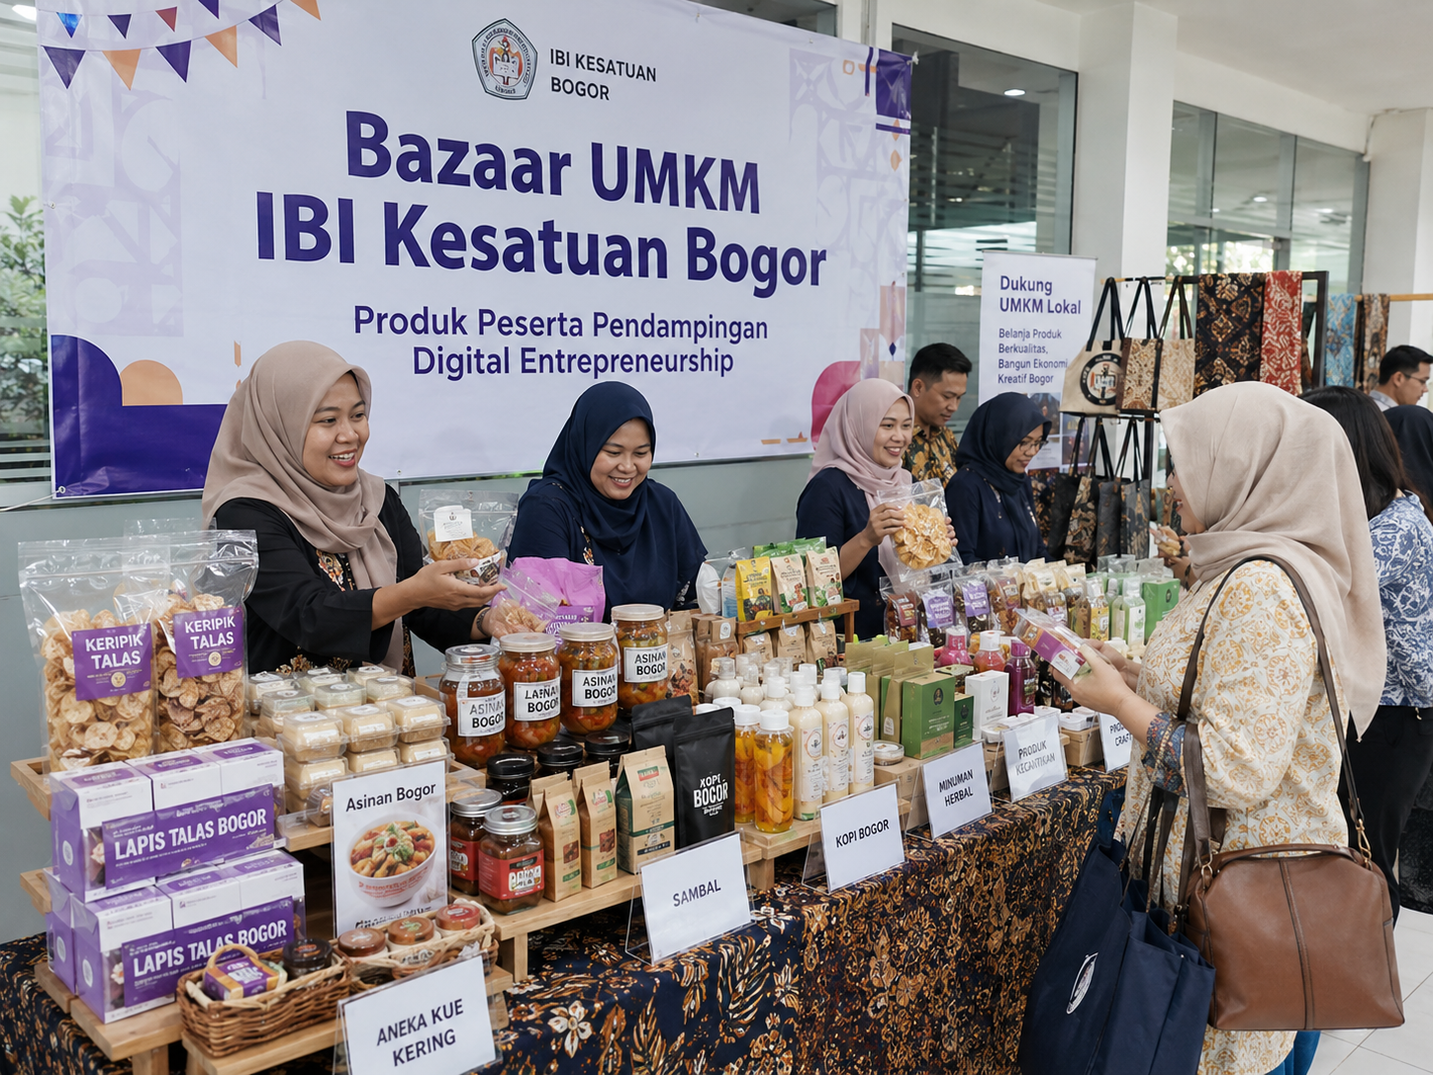Gambar 3 Kegiatan UMKM

PENUTUP
Kegiatan pembekalan dan pendampingan digital entrepreneurship bagi UMKM Kota Bogor berhasil meningkatkan pemahaman dan keterampilan peserta dalam mengelola usaha berbasis digital. Peningkatan skor pre-test dan post-test menunjukkan bahwa peserta mengalami peningkatan pemahaman mengenai konsep digital entrepreneurship, pemasaran digital, segmentasi pelanggan, konten promosi, dan pencatatan keuangan digital. Selain itu, peserta mampu menghasilkan luaran praktis berupa perbaikan profil bisnis digital, deskripsi produk, kalender konten, katalog WhatsApp Business, konten promosi, dan rencana aksi digitalisasi usaha.
Kegiatan ini menegaskan bahwa digital entrepreneurship bagi UMKM tidak hanya berkaitan dengan penggunaan teknologi, tetapi juga perubahan pola pikir, penguatan kapasitas manajerial, inovasi model bisnis, dan kemampuan membangun hubungan pelanggan. Pendampingan praktis terbukti penting karena membantu peserta menerapkan materi sesuai kondisi usaha masing-masing. Oleh karena itu, pengembangan UMKM Kota Bogor perlu diarahkan pada program pendampingan berkelanjutan yang melibatkan perguruan tinggi, pemerintah daerah, komunitas usaha, lembaga keuangan, dan platform digital.
Berdasarkan hasil kegiatan, terdapat beberapa saran yang dapat diajukan. Pertama, pelaku UMKM perlu menjaga konsistensi penggunaan media digital, terutama dalam membuat konten promosi, merespons pelanggan, dan memperbarui informasi produk. Kedua, pemerintah daerah dan komunitas UMKM perlu menyediakan program pendampingan lanjutan yang bersifat praktik, bukan hanya seminar. Ketiga, perguruan tinggi dapat berperan sebagai mitra pendamping melalui program pengabdian kepada masyarakat, magang mahasiswa, klinik bisnis, dan inkubasi UMKM. Keempat, kegiatan berikutnya perlu menambahkan materi analitik digital sederhana agar UMKM dapat mengevaluasi efektivitas promosi berdasarkan data. Kelima, perlu dilakukan monitoring pascakegiatan untuk mengetahui dampak pendampingan terhadap peningkatan penjualan, perluasan pasar, dan keberlanjutan usaha.

Ucapan Terima Kasih
Penulis menyampaikan terima kasih kepada pelaku UMKM Kota Bogor yang telah berpartisipasi aktif dalam kegiatan pembekalan dan pendampingan digital entrepreneurship. Ucapan terima kasih juga disampaikan kepada pihak-pihak yang telah mendukung pelaksanaan kegiatan, baik dalam bentuk fasilitasi, koordinasi, maupun pendampingan teknis. Semoga kegiatan ini dapat memberikan manfaat nyata bagi peningkatan kapasitas dan daya saing UMKM Kota Bogor.

DAFTAR PUSTAKA
- Astrini, D., Mashadi, M., & Mulyana, M. (2025). A Triple Helix Synergy Model for Strengthening Entrepreneurial Ecosystems in Developing Economies. Jurnal Ilmiah Manajemen Kesatuan, 13(3), 2003–2008. https://doi.org/10.37641/jimkes.v13i3.2933
- Badan Pusat Statistik. (2025). Website resmi Badan Pusat Statistik. BPS-Statistics Indonesia.
- Chaffey, D., & Ellis-Chadwick, F. (2019). Digital marketing: Strategy, implementation and practice (7th ed.). Pearson.
- Kadin Indonesia. (2025). UMKM Indonesia. Kamar Dagang dan Industri Indonesia.
- Kementerian Komunikasi dan Informatika. (2024). Kominfo targetkan 30 juta UMKM adopsi teknologi digital pada 2024. Kementerian Komunikasi dan Informatika Republik Indonesia.
- Kusumayanti, D., Taqyudin, Y., & Mulyana, M. (2025). Entrepreneurial Management and MSME Performance: The Mediating Role of Digital Innovation. Jurnal Ilmiah Manajemen Kesatuan, 13(5), 3943–3950. https://doi.org/10.37641/jimkes.v13i5.4291
- Mulyana, M., Firmansyah, B. J., Riwoe, F. L. R., & Mashadi, M. (2024). Analysis Of The Influence Of Brand Equity Dimensions On Consumer Buying Interest In Fashion Products In Bogor City: Case Study Of Consumers Erigo. Jurnal Ilmiah Manajemen Kesatuan, 12(6), 2783–2792. https://doi.org/10.37641/jimkes.v12i6.3073
- Nambisan, S. (2017). Digital entrepreneurship: Toward a digital technology perspective of entrepreneurship. Entrepreneurship Theory and Practice, 41(6), 1029–1055.
- Noor, T. D. F. S., & Mulyana, M. (2024). The Brand Gestalt And Green Marketing As Part of Achieving Village Tourism Sustainability. Jurnal Ilmiah Manajemen Kesatuan, 12(4), 1081–1090. https://doi.org/10.37641/jimkes.v12i4.232
- Nurachmad, E., Mulyana, M., Sukamto, A., & Mulia, I. (2025). Adoption of Digital-Based Management Information Systems and Its Impact on MSME Performance in Indonesia. Jurnal Ilmiah Manajemen Kesatuan, 13(1), 629–634. https://doi.org/10.37641/jimkes.v13i1.4004
- Pemerintah Kota Bogor. (2025). Pelatihan Terintegrasi UMKM Produktif 2025. Pemerintah Kota Bogor.
- Pemerintah Kota Bogor. (2025). Seminar memaksimalkan strategi pemasaran digital bagi UMKM Kota Bogor. Pemerintah Kota Bogor.
- Purba, J. H. V., Mulyana, M., & Satria, W. I. (2025). Analyzing the Impact of Import Tariffs, Trade Dynamics, and Exchange Rates on Economic Growth in Indonesia. Jurnal Ilmiah Manajemen Kesatuan, 13(2), 1215–1226. https://doi.org/10.37641/jimkes.v13i2.3005
- Ratten, V. (2020). Coronavirus and international business: An entrepreneurial ecosystem perspective. Thunderbird International Business Review, 62(5), 629–634.
- Riwoe, F. L. R., Syaharani, R. S., & Mulyana, M. (2024). The Influence Of Price Perception, Lifestyle, And Customer Reviews On The Decision To Purchase Somethinc Products In Tiktok Shop. Jurnal Ilmiah Manajemen Kesatuan, 12(6), 2809–2818. https://doi.org/10.37641/jimkes.v12i6.2917
- Sussan, F., & Acs, Z. J. (2017). The digital entrepreneurial ecosystem. Small Business Economics, 49, 55–73.
- Tambunan, T. T. H. (2019). UMKM di Indonesia: Perkembangan, kendala, dan tantangan. LP3ES.
- Yusdira, A., Mulyana, M., Mashadi, M., Hassanee, N., & Sulistiono, S. (2025). Legal Issues in Entrepreneurship: Between Regulation, Innovation, And Business Sustainability. Jurnal Ilmiah Manajemen Kesatuan, 13(4), 2861–2866. https://doi.org/10.37641/jimkes.v13i4.2122

